1. Madplay使用

如何在板子中播放一首mp3歌曲？例子：播放Apologize.mp3

1. 下载Apologize.mp3到板子中
2. 把耳机接入开发板中
3. 切换到歌曲所在的目录下
4. 在CRT输入以下的命令 madplay Apologize.mp3

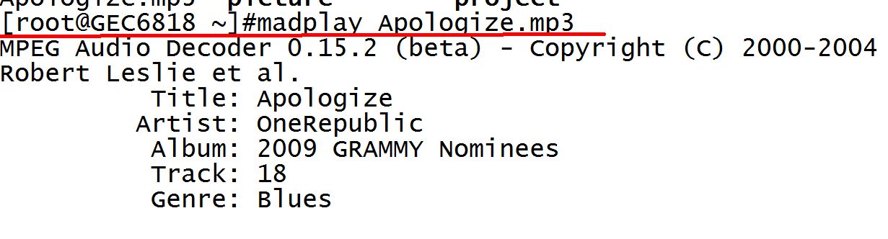

※如果要在后台执行，需要使用函数system();

man 2 system

#include <stdlib.h>

在后台执行命令

System(“madplay Apologize.mp3 &”);

参数：字符串——>命令字符串：例如”ls”,”tftp”等

1. 音乐的播放，暂停，停止

system("madplay Apologize.mp3 &");//新创建一个进程在后台播放，前台的资源与后台无关。

system("killall -STOP madplay"); //暂停播放

system("killall -CONT madplay"); //继续播放

system("killall -KILL madplay"); //停止播放